開啟講義、備忘錄及範例說明
開啟講義：
一鍵即開啟授課、會議時所需講義、檔案，事先設定好快捷鍵，做到隨用隨看。此設計可避免教學會議中途停頓費時去找檔案，而降低教學、會議品質， 教學、會議前可以將所需要的檔、檔案預設於一類模式中的各鍵, 教學會議時只須要切換至其模式後，一按相關鍵瞬間即可把檔案調出來，維持教學會議時的流暢感。
開啟講義範例：
選擇模式三“開啟講義”，預設③鍵—“開啟PPT講義範例”，④鍵—“開啟文檔講義範例”，⑤鍵—“開啟表格講義範例”，一鍵即能開啟教學、會議時所需的講義、檔案。用戶也可以根據實際使用情況和習慣，可將滑鼠按鍵②③④⑤⑥及滾輪上（UP）、滾輪下（DN）選用【開啟講義】功能。
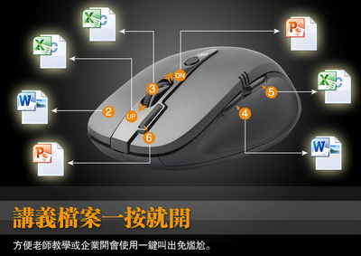

備忘錄：
顯示各鍵的設定功能-提醒老師講義在那一鍵可以調出來。點擊選用 “備忘錄”的鍵，即可開啟備忘錄介面，顯示各鍵的設定功能或開啟各講義檔案的所設按鍵。因G10軟體有5種使用模式, 每一模式又有七個可設定鍵, 利用此功能相信可以幫助記憶, 如欲關閉【備忘錄】, 可以再按一次原開啟此功能的鍵, 於緊張的教學會議時善用此類似方便的小抄文檔將有效提醒而不亂。
備忘錄範例：
選擇模式三“開啟講義”，單擊⑥鍵，即可彈出備忘錄介面，顯示各鍵的設定功能或開啟各講義檔案的所設按鍵。用戶也可以根據實際使用情況和習慣，可將滑鼠按鍵②③④⑤⑥及滾輪上（UP）、滾輪下（DN）選用【備忘錄】功能。
